电力无人机巡检中的 RTK 技术

Enterprise [DJI大疆行业应用](javascript:void(0);)

**DJI大疆行业应用**

微信号 dji-enterprise

功能介绍 提供无人机专业行业应用解决方案，提供全面的无人机平台、负载、软件、培训、服务等全方位信息。

3天前

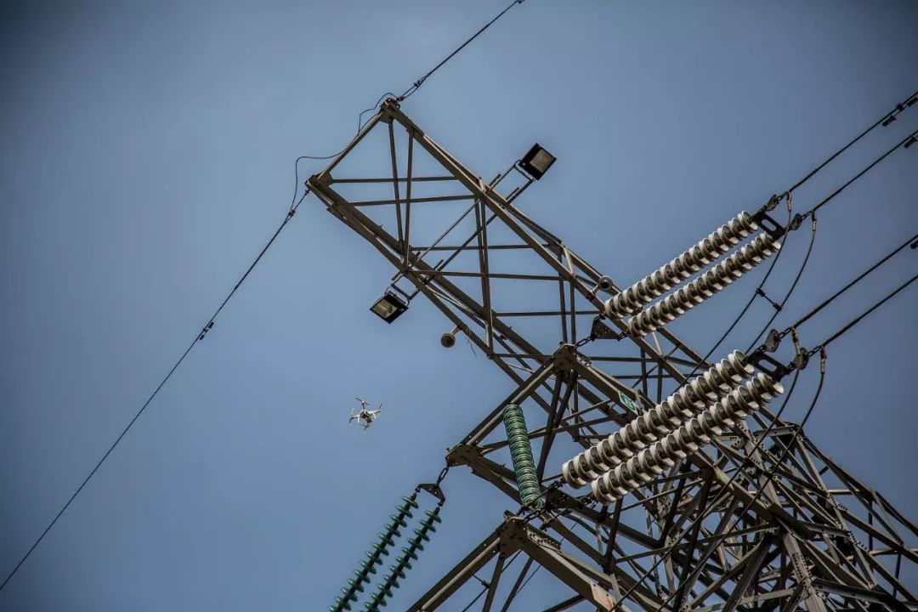

近几年，作为新兴的巡检工具，无人机已凭借其机动灵活、成本低、环境要求低、便于携带和运输、可带电作业、不受地形限制等诸多优势，在输电线路的日常巡检与精细化巡检作业中得到了广泛应用。

在以往各类输电线路的巡检中，特高压输电线路的巡检一直是一个“老大难“问题（特高压是指 1000 kV 及以上交流电网或 ±800 kV 及以上直流电网，如浙北-福州的 1000 kV 特高压交流输变电、昌吉-古泉的 1100 kV 特高压直流输变电）。电力线路电压等级越高，在其附近作业的无人机受到的电磁干扰就越大，越容易发生地磁信号、遥控、图传信号丢失等现象。

那么，无人机是如何克服强电磁干扰，实现高压线路巡线的呢？这就不得不提我们今天的主角——RTK 定位技术。

观看视频，了解无人机 RTK 定位技术

什么是 RTK 技术 ？

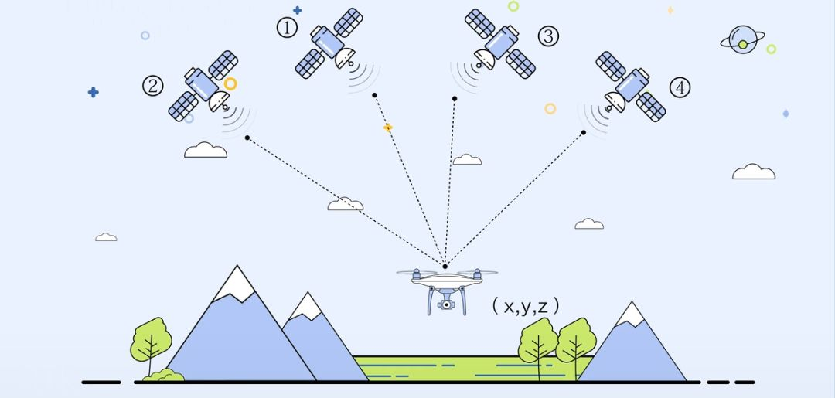

在认识 RTK 定位技术之前，我们需要先了解卫星定位技术，又称 GNSS（GlobalNavigation Satellite System）技术。该技术通过测量出已知位置的卫星到用户接收机之间的距离，综合多颗卫星数据，从而运算出接收机的具体位置。因为需要计算三维位置及偏差，所以需要至少 4 颗卫星。

GNSS 技术的优势是：观测时间短、提供三维坐标、操作简便、全天候工作、功能多、成本低。

目前主流的 GNSS 系统有北斗卫星导航系统（中国）、GPS（美国）、Glonass（俄罗斯）、Galileo（欧洲）等。但  GNSS 技术也有它的弊端，它可能因为各种原因产生定位误差。

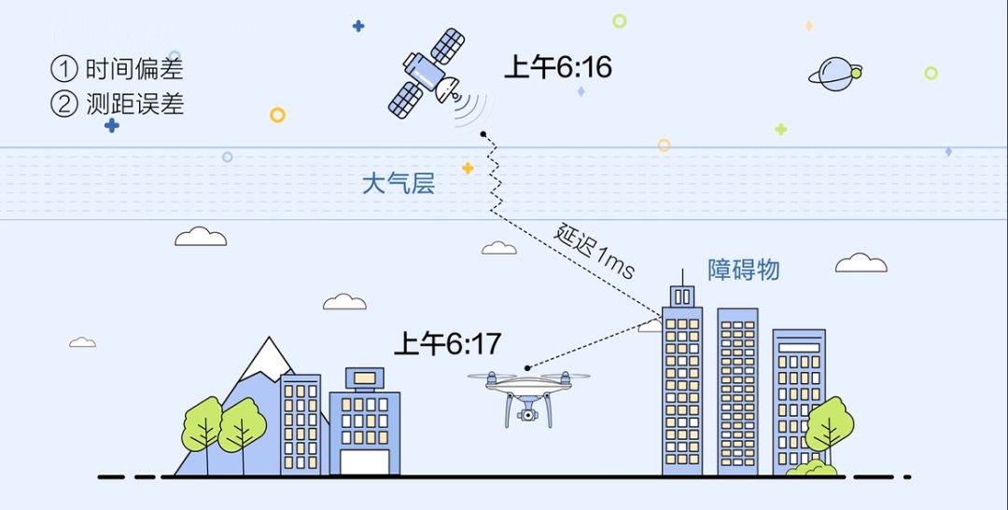

例如：卫星星载时钟和接收机上的时钟并不能始终保持同步，这就会造成时间上的偏差信号；如果在传播过程中受到大气层和各种障碍物的反射，信号传播路径就可能变长，造成测距误差等。

这类定位误差可达米级，甚至可能超过 10 米。这样的误差，导致 GNSS 系统无法满足对定位精度要求高的行业及场景。

不过，聪明的科学家根据 GNSS 定位技术的特点，研究出 RTK 定位技术。

RTK 是 Real- time kinematic 的缩写，即实时动态，又称载波相位差分技术。RTK 是一种能够提高 GNSS 系统定位精度的技术，它能够将 GNSS 系统的定位误差缩减到厘米级。

什么是大疆 D-RTK 技术？

DJI 大疆创新将 RTK 定位技术应用到无人机中，并推出 D-RTK 技术。D-RTK 技术的应用使得无人机具有高精度的定位及抗磁干扰能力。

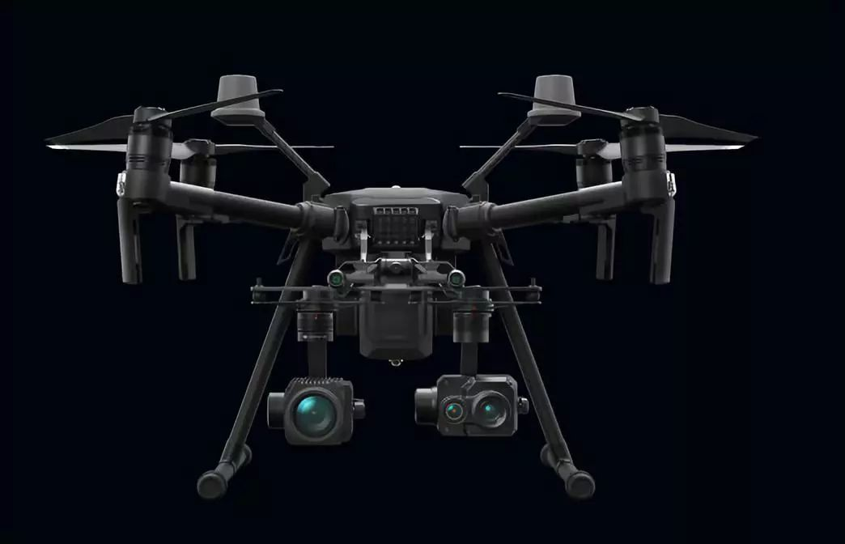

经纬 M210 RTK V2 使用的 D-RTK 使用频点：

GPS：L1/L2；GLONASS：L1/L2；BeiDou：B1/B2；Galileo：E1/E5。

首次定位时间：< 50 s，

定位精度：垂直 1.5 cm + 1 ppm（RMS）；

水平 1 cm + 1 ppm（RMS）。

*1 ppm 是指飞行器每移动 1 km 误差增加 1 mm。

当无人机进入变电站、铁矿等强干扰的飞行区域时，即使无人机使用 RTK 定位技术，强大的磁场依然会干扰无人机的电子罗盘，使其无法准确判断航向，导致悬停位置发生偏移，增加飞行危险性。

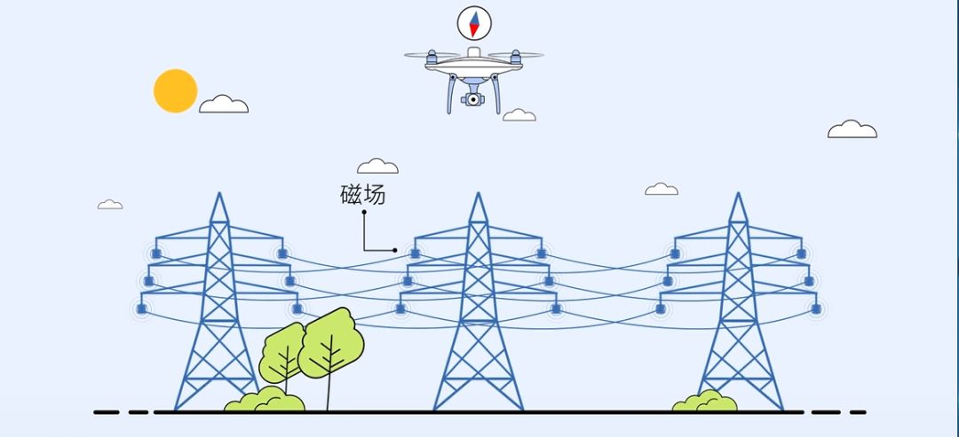

针对此种情况，DJI 大疆创新首创将双天线测向技术应用到无人机 RTK 定位技术上，创造性地推出了 D-RTK 高精度导航定位技术。

原有的无人机 RTK 定位技术只有一根天线，仅能获得流动站与基准站的精准位置关系，无法提供准确的流动站航向信息。而双天线测向技术在流动站一根天线的基础上另外又增一根天线，流动站分别将两路信号接收解算后，以其中一路接收天线的数据做基准，向另一路接收天线发送解算修正信息，完成天线 2 跟天线 1 的相对精准定位，从而获得两根天线之间的相对矢量。

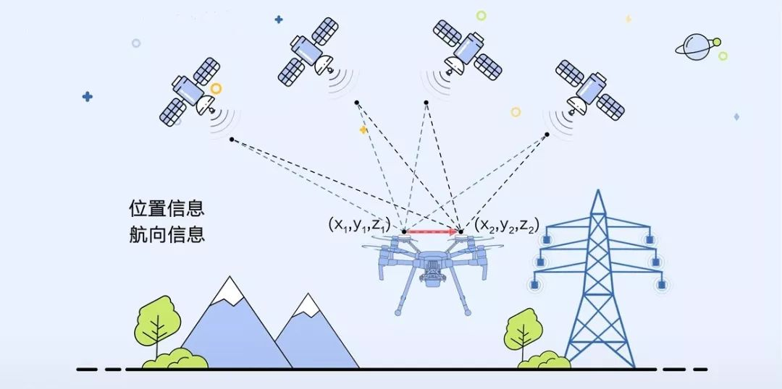

该矢量经过数据处理后可为无人机提供航向信息，使无人机获得高精度的二维信息，即位置与航向信息。天线之间的相对距离越远，定向精度越高。

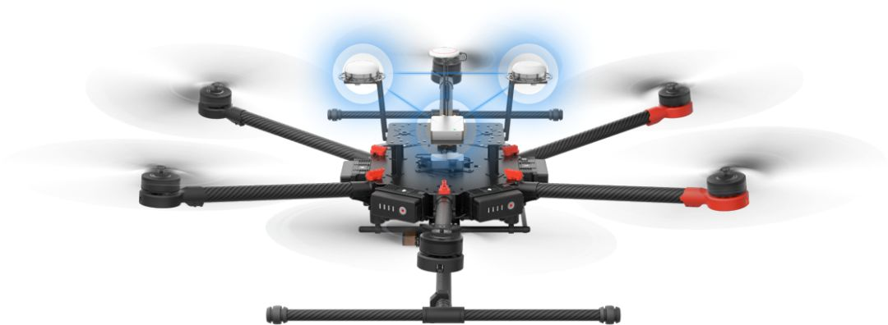

 D-RTK 技术在电力巡检中的应用，为无人机带来了更强大的抗磁干扰能力与精准定位能力，即使在特高压输电线路等磁场干扰较强的区域，也依然能靠近电力设施，在电子罗盘受扰后提供精准航向信息，保证定位精度，降低飞行风险、提高作业效率。

相关阅读

[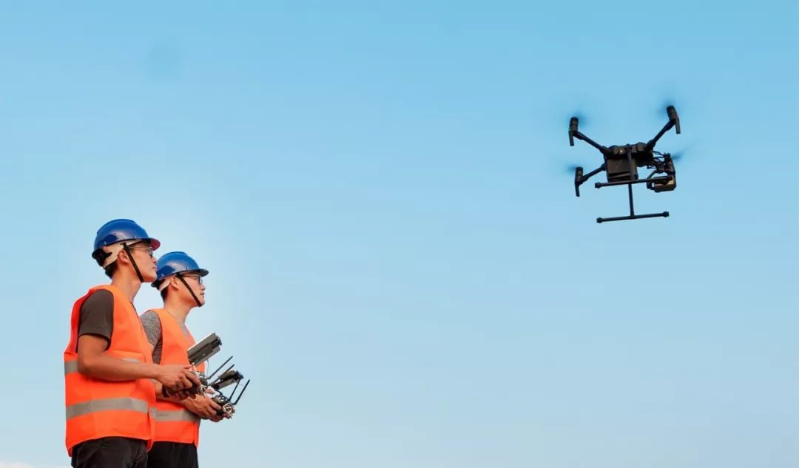](http://mp.weixin.qq.com/s?__biz=MzI1MTQ0MjgzNw==&mid=2247485998&idx=1&sn=0300406343d06aeeadbfed7942e2d5f5&chksm=e9f3a9d4de8420c27ecdf1afd18164f1b0c791a74d82875b23ea8137ec20a24f9ac8acaa52e5&scene=21#wechat_redirect)

[7 个建议，帮你快速提升无人机巡线效率](http://mp.weixin.qq.com/s?__biz=MzI1MTQ0MjgzNw==&mid=2247485998&idx=1&sn=0300406343d06aeeadbfed7942e2d5f5&chksm=e9f3a9d4de8420c27ecdf1afd18164f1b0c791a74d82875b23ea8137ec20a24f9ac8acaa52e5&scene=21#wechat_redirect)

[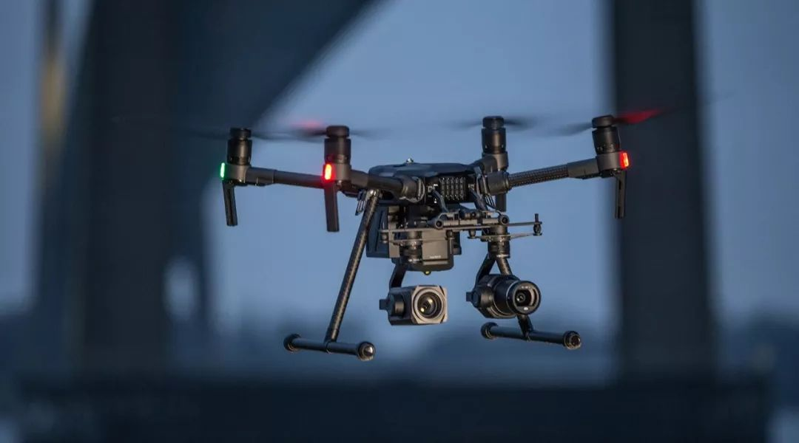](http://mp.weixin.qq.com/s?__biz=MzI1MTQ0MjgzNw==&mid=2247485835&idx=1&sn=3e7bf5601a70647a0c3323d4d1bdf8bb&chksm=e9f3aa71de8423678738ad2271f2a25a82da0fdf1145a93afd5db2bed3f4d641bb9edad3f0c7&scene=21#wechat_redirect)

[DJI大疆创新发布经纬 M200 V2 系列](http://mp.weixin.qq.com/s?__biz=MzI1MTQ0MjgzNw==&mid=2247485835&idx=1&sn=3e7bf5601a70647a0c3323d4d1bdf8bb&chksm=e9f3aa71de8423678738ad2271f2a25a82da0fdf1145a93afd5db2bed3f4d641bb9edad3f0c7&scene=21#wechat_redirect)

[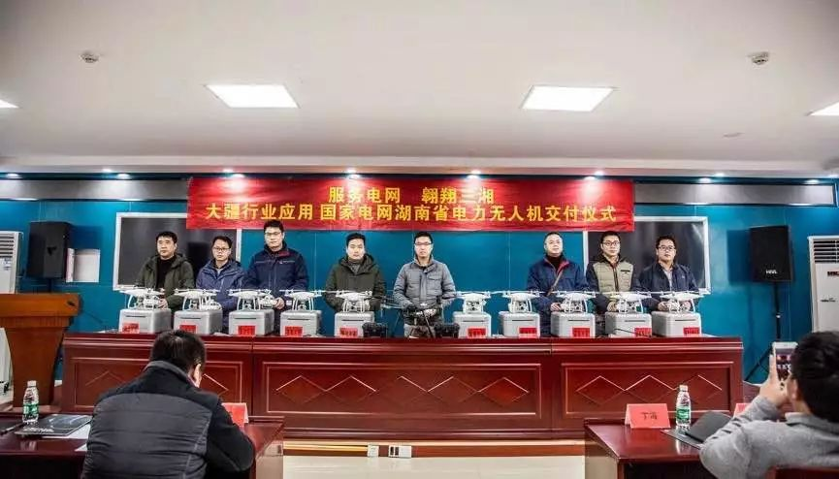](https://mp.weixin.qq.com/s?__biz=MzI1MTQ0MjgzNw==&mid=2247485850&idx=1&sn=248736ad3911526ca9fb2aca22429e7b&scene=21#wechat_redirect)

[助力国网湖南电力，226台大疆无人机奔赴山区巡检一线](https://mp.weixin.qq.com/s?__biz=MzI1MTQ0MjgzNw==&mid=2247485850&idx=1&sn=248736ad3911526ca9fb2aca22429e7b&scene=21#wechat_redirect)